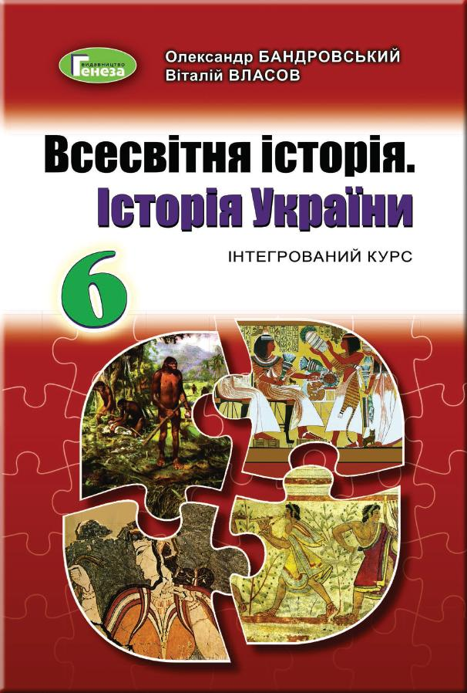
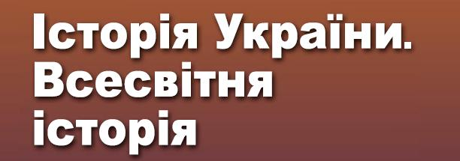
ШАНОВНІ УЧНІ ТА УЧЕНИЦІ 6-Х КЛАСІВ!
ПЕРЕД ВАМИ - МАТЕРІАЛИ УРОКУ З ІСТОРІЇ . У ДАНОМУ ФАЙЛІ ВИ ЗНАЙДЕТЕ МАТЕРІАЛ ПАРАГРАФУ ПІДРУЧНИКА. ДІАГНОСТИЧНА РОБОТА БУДЕ МАТИ МІСЦЕ ПІСЛЯ НАСТУПНОГО УРОКУ З УСІМА ПИТАННЯМИ ЩОДО ОРГАНІЗАЦІЇ НАВЧАННЯ ПРОШУ ЗВЕРТАТИСЯ НА ЧАТ У ХЬЮМАН-ШКОЛІ.
